Evenementenbeleid Gemeente Vijfheerenlanden 2025

0. Inleiding
Zoals in iedere actieve gemeente, wordt in de gemeente traditiegetrouw een groot aantal evenementen georganiseerd. De evenementenkalender van de gemeente kent dan ook jaarlijks zo'n 300 evenementen, waarvan 100 grotere.

De gemeente is hier met recht trots op. Het is voor inwoners, bezoekers, ondernemers, organisatoren en de gemeente zelf van belang om kaders te hebben voor het organiseren van evenementen. Immers, voor de één is een evenement een beleving, voor de ander kan het een belasting vormen. Het gaat om een evenwichtige balans waarbij rekening gehouden wordt met alle partijen.

In 2023 is het Evenementenbeleid Vijfheerenlanden geschreven, aangezien de afzonderlijke beleidsnota’s van de drie voormalige gemeenten door de herindeling waren vervallen. In 2025 is er met een frisse blik naar dit beleidsstuk gekeken, waarna kleine aanpassingen hebben plaatsgevonden. Het doel blijft eveneens hetzelfde: duidelijkheid geven over de voorwaarden waaronder evenementen georganiseerd kunnen worden. Hierbij zoekt de gemeente naar de juiste balans voor bijvoorbeeld volksgezondheid, natuur en veiligheid.

Het geactualiseerde Evenementenbeleid 2025 treedt op 1 januari 2026 in werking.

1. De waarde van evenementen

1.1 Evenementen in Vijfheerenlanden
De wijze waarop de (gemeentelijke) overheid omgaat met evenementen is de laatste jaren veranderd. Een duidelijke ontwikkeling in de afgelopen jaren, naar aanleiding van diverse incidenten op evenementen, is die van toenemende veiligheidsmaatregelen. Dit maakt dat de advisering van de operationele diensten (zoals politie, Geneeskundige Hulpverleningsorganisatie in de Regio (GHOR) en Brandweer) aan het bestuur een belangrijk onderdeel is in de vergunningprocedure. De gemeente voert hierbij de regie, door middel van het proces van vergunningverlening.

Voor het Evenementenbeleid 2023 is het bewonerspanel bevraagd en zijn er diverse gesprekken gevoerd op de weekmarkten. Een grote meerderheid gaf hierbij aan het belangrijk tot zeer belangrijk te vinden dat er evenementen georganiseerd worden in Vijfheerenlanden. Een meerderheid vindt daarnaast het aantal evenementen precies goed. Bewoners die aanbod missen, noemen vooral culinaire festivals/foodtruckfestivals en specifieke muziekevenementen. Hoewel de gemeente hiervoor niet zelf evenementen gaat organiseren, kunnen dergelijke wensen door de gemeente wel benoemd worden in het contact met organisatoren.

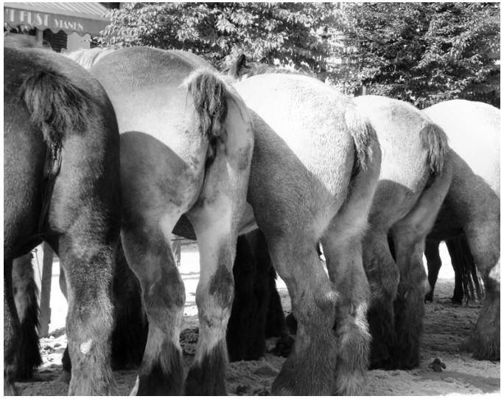
Paardenmarkt, Vianen
1.2 Visie op evenementen
De gemeente vindt evenementen waardevol. Evenementen in de gemeente dragen in grote mate bij aan de vitaliteit van de gemeente, zowel op cultureel, commercieel als maatschappelijk vlak. Daarnaast zorgen evenementen voor ontmoetingsmomenten voor inwoners en dragen ze bij aan sociale cohesie.

Evenementen kunnen de kwaliteiten van de gemeenten uitdragen en versterken. Vijfheerenlanden kan voordeel hebben van de evenementenpromotie en de evenementen kunnen gebruik maken van de unieke marketingkwaliteiten van de gemeente van water, groen en historie. Die kwaliteiten zijn ook terug te zien in het evenementenaanbod van Vijfheerenlanden.

Evenementen vinden hun kracht en meerwaarde in het feit dat ze gedragen worden door de betrokkenheid van mensen. Vaak gaat het hierbij om vrijwilligers, zoals inwoners en/of ondernemers die belangeloos iets willen organiseren in de steden en dorpen.

Er moet ruimte zijn voor zowel commerciële evenementen als niet-commerciële evenementen. Naast evenementen die door vrijwilligers worden georganiseerd en geen winstoogmerk hebben, kennen we ook evenementen die bedrijfsmatig worden georganiseerd.

Bij het organiseren van evenementen vindt de gemeente het volgende belangrijk:

Evenementen hebben een positief effect op de leefbaarheid van de gemeente:
  - Een positieve beleving van de gemeente (dynamiek, culturele ontwikkeling en gezelligheid).
  - De sociaal-maatschappelijke netwerken die tijdens evenementen ontstaan.
  - De economische spin-off van evenementenbezoekers voor (de toekomstbestendigheid van) de lokale middenstand.
  - De versterking van de sociale cohesie tussen mensen bij de organisatie van een evenement en/of het bezoek aan een evenement.
Evenementen hebben een positief effect op de beleving van de gemeente:
  - Het aanboren van nieuwe doelgroepen/bezoekers voor een bezoek aan de gemeente.
  - Het aantrekkelijk maken van de gemeente voor nieuwe inwoners.
  - Het vergroten van de naamsbekendheid en versterking van het imago van de gemeente.
  - Het versterken van Vijfheerenlanden als toeristische en recreatieve bestemming.
Evenementen moeten gefaciliteerd worden:
  - Evenementen vinden hun kracht en meerwaarde in het feit dat ze gedragen worden door de betrokkenheid van mensen. Zoals hierboven benoemd, gaat het vaak om vrijwilligers inwoners of ondernemers, die belangeloos iets willen organiseren voor en in de stad of de dorpen).
  - De gemeente waardeert deze inzet en probeert vanuit haar rol te faciliteren, zonder daarbij het evenement over te willen nemen of te smoren in regelzucht.
Evenementen moeten veilig en ordelijk plaatsvinden:
  - Vooral de aspecten rondom openbare orde en veiligheid, milieu en volksgezondheid worden daarbij zorgvuldig gewogen en beoordeeld.
  - De gemeente bekijkt per locatie welke criteria gehanteerd worden om een evenement op de betreffende locatie al dan niet te vergunnen. Dit is maatwerk.
Bij evenementen moet aandacht zijn voor duurzaamheid:
  - De gemeente verwacht dat organisatoren nieuwe ontwikkelingen op het gebied van duurzaamheid meenemen in de wijze waarop het evenement wordt georganiseerd. De gemeente faciliteert dit door organisatoren extra te informeren over de ontwikkelingen en regels.
  - Naast de nieuwe landelijke regels met betrekking tot plastic dat voor eenmalig gebruik is bedoeld, mag er bij evenementen in de gemeente alleen plasticvrij vuurwerk worden gebruikt.
Er moet ruimte zijn voor zowel commerciële evenementen als niet- commerciële evenementen:
  - Naast evenementen die door vrijwilligers worden georganiseerd en geen winstoogmerk hebben, zijn er ook evenementen die bedrijfsmatig worden georganiseerd. Vijfheerenlanden streeft naar een evenwichtige balans in het evenementenaanbod en daarbij vormen zowel commerciële als niet commerciële evenementen een belangrijke, gevarieerde bijdrage.
  - In de afweging van de evenwichtige balans heeft Vijfheerenlanden een voorkeur voor evenementen die door hun eigen inwoners worden georganiseerd en waarbij het te voorzien is dat zij ook spin-off opleveren voor de lokale middenstand. Deze voorkeur wordt meegewogen in gevallen waarbij conflicterende aanvragen worden ontvangen, bijvoorbeeld voor dezelfde locatie in dezelfde periode.
Evenementen hebben een goede balans voor de inwoners:
  - De gemeente erkent dat evenementen voor last en soms overlast zorgen voor de directe omgeving van het evenement. Dit kan bijvoorbeeld geluidsoverlast zijn, parkeer- en verkeersproblemen of ongewenst gedrag van bezoekers van een evenement.
  - Daarom worden er in de evenementenvergunningen voorwaarden gesteld, om overlast zoveel mogelijk te voorkomen.
  - De positieve uitgangspunten van een evenwichtige evenementenkalender wegen echter zwaar mee binnen het vergunningenbeleid voor evenementen.
1.3 Rol en positie gemeente
Voor de gemeente geldt klantvriendelijkheid als één van de pijlers van het evenementenbeleid en de gemeente wil daarmee organisatoren goed van dienst zijn. Tegelijkertijd is de gemeente ook verantwoordelijk voor het vergunningsproces en de toezicht en handhaving hierop. Zo voert de gemeente de regie over het vergunningsproces. Hierbij neemt de gemeente de verantwoordelijkheid voor een goede afweging tussen de wensen van de organisator en de openbare orde en veiligheid, mede om de leefbaarheid voor omwonenden van evenementen te beschermen.

Los van de rol van de gemeente is de organisator uiteindelijk altijd zelf verantwoordelijk voor het goed en veilig organiseren van het evenement. De organisator hoort zich goed voor te bereiden, bijvoorbeeld door het opstellen van een veiligheidsplan. Dit blijft altijd de verantwoordelijkheid van de organisator, waarbij de gemeente wel bereid is om ondersteuning en adviezen te geven.
1.4 Klantvriendelijkheid
Er is door landelijke wetgeving, voor met name over veiligheid, weinig of geen ruimte voor deregulering. Ook de zorg voor volksgezondheid en het voorkomen van overlast vraagt om strakke regelgeving. In plaats van in te zetten op minder regels voor organisatoren zet gemeente daarom in op klantvriendelijkheid. Om tegemoet te komen aan de vragen van organisatoren wordt bij de aanvraag zo veel mogelijk voorbeeldmateriaal beschikbaar gesteld en kan een organisator een nieuwe aanvraag baseren op de voorgaande vergunningsaanvraag. Bovendien is de gemeente beschikbaar om organisatoren te helpen bij de administratieve verplichtingen rondom het vergunningsverleningsproces.

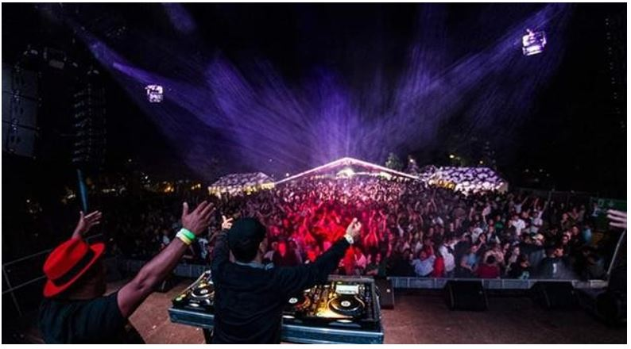
Glass Dance, Leerdam

2. Soorten evenementen

2.1 Definitie
In artikel 2:24 van de Algemene plaatselijke verordening is de definitie van evenement opgenomen.

Definitie evenement artikel 2:24, lid 1 en 2 Apv Vijfheerenlanden
Elke voor publiek toegankelijke verrichting van vermaak, met uitzondering van:

bioscoopvoorstellingen;
markten als bedoeld in artikel 160, eerste lid, onder h, van de Gemeentewet;
kansspelen als bedoeld in de Wet op de kansspelen;
het geven van gelegenheid tot dansen in een inrichting in de zin van de Alcoholwet;
betogingen, samenkomsten en vergaderingen als bedoeld in de Wet openbare manifestaties;
het optreden als straatartiest, straatfotograaf, tekenaar of filmoperateur en het exploiteren van een speelautomatenhal;
trouwplechtigheden.
Onder evenement wordt mede verstaan:
een herdenkingsplechtigheid;
een braderie;
een optocht (niet zijnde een betoging)
een feest, muziekvoorstelling of wedstrijd op of aan de weg;
een klein evenement (meldingsplichtig evenement);
vuurwerkevenement;
een door de burgemeester aangewezen categorie vechtsportwedstrijden of gala’s.

2.2 Categorieën evenementen
In artikel 2:24a van de Apv Vijfheerenlanden is bepaald dat evenementen worden gekwalificeerd en aangeduid in vier categorieën, 0, A, B en C. De indeling wordt bepaald door het invullen van een behandelclassificatiescan zoals beschreven in het Nederlands Handboek Evenementen Veiligheid (NHEV) en opgesteld door de Veiligheidsregio Utrecht.

0-evenementen zijn per definitie meldingsplicht en voldoen aan de criteria die zijn benoemd in artikel 2:25a van de Apv Vijfheerenlanden.

Geen vergunning is vereist voor een categorie 0 evenement (klein evenement), indien:
- de organisator daarvan melding heeft gedaan aan de burgemeester; en
- het aantal aanwezigen niet meer bedraagt dan 150 personen; en
- het evenement op maandag tot en met donderdag tussen 08.00 en 23.00 uur, op vrijdag en zaterdag tussen 08.00 en 24.00 uur en op zondagen tussen 13.00 en 23.00 uur plaatsvindt; en
- geen muziek ten gehore wordt gebracht voor 08.00 uur of na 23.00 uur en geen sprake is van ontoelaatbare overlast; en
- het evenement niet plaatsvindt op de doorgaande rijbaan, (brom)fietspad of parkeerplaats of anderszins een belemmering vormt voor het verkeer en de hulpdiensten; en
- slechts kleine objecten worden geplaatst met een maximale oppervlakte van 25 m2; en
- er een organisator is die fungeert als aanspreekpunt voor toezichthouders en personeel van hulpdiensten; en
- er geen vuurwerk wordt afgestoken of slechts consumenten-/scherts-/fop-/theatervuurwerk tot ontbranding gebracht wordt dat niet knalt en niet hoger reikt dan 10 meter.
- de buurt wordt geïnformeerd over het evenement;
- direct na het eendaagse evenement wordt opgeruimd en de kosten voor het ophalen van achtergebleven vuil anders worden verhaald op de organisator.

Wanneer aan één van deze criteria niet wordt voldaan, is er geen sprake van een meldingsplicht evenement en is een vergunning verplicht.
2.3 Sportwedstrijd in openbare ruimte
Sportwedstrijden die plaatsvinden op een sportlocatie zijn in principe geen evenement. Een sportwedstrijd waarbij gebruik gemaakt wordt van de openbare ruimte wordt wel aangemerkt als evenement. Er is ook sprake van een evenement als zowel op een sportlocatie als buiten een sportlocatie gebruik wordt gemaakt van de openbare ruimte. Het kan daarbij gaan om een parcours, maar ook om het inzetten van verkeersmaatregelen om de bezoekersstromen naar de wedstrijd te reguleren.
Wanneer er een niet-sportactiviteit plaatsvindt op een sportlocatie, bijvoorbeeld een rommelmarkt in een manege of een feest op de sportvelden (buiten een sportkantine) dan is er sprake van een evenement.

* Nederlands Handboek Evenementen Veiligheid. Het NHEV is geschreven en opgesteld voor en door evenementenorganisatoren, leveranciers, locaties, gemeenten, overige overheden en adviserende diensten. Het NHEV bevat een bundeling van regels, richtlijnen en good practices en is het resultaat van een jarenlange samenwerking tussen publieke en private partijen. Het handboek helpt enerzijds de organisatoren van evenementen om te bepalen wat zij aan veiligheid moeten doen en anderzijds gemeenten en adviserende diensten bij het beoordelen van de veiligheidsplannen voor een evenement. Het boek kenmerkt zich door praktische toepasbaarheid, eenvoud en overzicht.

3 Evenementenkalender

3.1 Evenementenkalender
De gemeente hanteert een evenementenkalender, voor inzicht in aantallen en soorten evenementen. Dit is een belangrijke basis voor een vroegtijdige inschatting van de benodigde (externe) capaciteit van met name hulpdiensten. Hiervoor moeten de organisatoren van B- en C-evenementen, vóór 15 november van het voorafgaande jaar van het evenement, een vooraankondiging indienen. Daardoor leidt de kalender tot inzicht in de verwachte evenementen, zodat conflicten in data en locaties tijdig zichtbaar zijn.

Alle bij gemeente bekende evenementenorganisatoren krijgen in oktober een uitnodiging voor de vooraankondiging. Daarnaast wordt via een oproep in de krant en ook op social media opgeroepen om melding te doen van een voorgenomen evenement.

De vooraankondiging wordt ten minste verwacht voor B- en C-evenementen en optioneel voor A-evenementen. De vooraankondiging is geen garantie op het verkrijgen van een vergunning. Het zorgt er echter wel voor dat de organisator tijdig op de hoogte is van eventuele conflicten met andere evenementen of met de beoogde locatie. Daardoor kan er nog in de organisatie van het evenement geschoven worden.

De evenementenkalender loopt van 1 januari t/m 31 december. In december wordt de evenementenkalender vastgesteld. Na vaststelling worden de evenementen gepubliceerd op de website van de gemeente en actueel gehouden.

Voor vergunning plichtige evenementen in de eerste maanden van het jaar moet de organisator uiteraard rekening houden met de indientermijn. Indien deze vóór 15 november ligt, geldt de vergunningsaanvraag als vooraankondiging.
3.2 Vooroverleg
Vooroverleggen vinden voor C-evenementen altijd plaats. In het geval van een B-evenement vindt een vooroverleg plaats indien gewenst door de evenementenorganisator en/of gemeente. Bij deze vooroverleggen zijn betrokken ambtenaren en adviseurs van de hulpdiensten aanwezig. Een vooroverleg vindt geruime tijd voor het daadwerkelijke evenement plaats, zodat te verwachten knelpunten tijdig besproken worden.
3.3 Gunningscriteria evenementenkalender
Wanneer op basis van de aanmeldingen een keuze gemaakt dient te worden, dan worden de onderstaande gunningscriteria gehanteerd:

Terugkerende evenementen gaan voor op nieuwe initiatieven

Bij een selectie wordt eerst gekeken naar terugkerende evenementen. Deze evenementen hebben voorrang. Evenementen die in een periode van drie jaar minimaal één keer per jaar zijn georganiseerd zijn terugkerende evenementen en gaan dus voor “nieuwe” evenementen.

Eerder is een meerjarige evenementenvergunning onderzocht. Hieruit bleek dat dit niet werkzaam is. Uit de praktijk blijkt vrijwel elk jaar sprake te zijn van wijzigingen in de opzet en bemensing van evenementen, ook als deze al vele jaren gehouden worden.
Bovendien wijzigt regelgeving ook regelmatig, waardoor aanvraagformulieren regelmatig aangepast moeten worden. Om toch het jaarlijkse proces te vereenvoudigen kan daarbij gebruik worden gemaakt van de voorgaande vergunningsaanvraag, waarin dan de focus enkel op de wijzigingen hoeft te liggen.

Evenementen voor en door bewoners en ondernemers van de gemeente

Ook wordt gekeken wie het evenement organiseert en welke doelgroep het evenement heeft. Evenementen die georganiseerd worden door inwoners en/of ondernemers van de gemeente gaan voor evenementen die georganiseerd worden door particulieren of rechtspersonen van buiten de gemeente. Daarbij wordt tevens de voorkeur gegeven aan evenementen waarbij de doelgroep de inwoners van de gemeente zijn.

Loting

Wanneer bovenstaande afwegingen erin resulteren dat er nog steeds concurrerende, maar ieder op zich vergunbare aanvragen zijn, dan wordt er door (of namens) de burgemeester via loting bepaald welke vooraankondiging een plaats op de kalender krijgt.

4. Evenementenlocaties
Vijfheerenlanden is een grote gemeente waar op diverse locaties evenementen worden georganiseerd. Elk evenement en elke locatie vraagt om maatwerk. Wij proberen zoveel mogelijk mee te denken in mogelijkheden, waarbij het altijd zoeken is naar een balans tussen plezier en overlast (in welke vorm dan ook). De Tijdelijke uitvoeringsregels voor evenementen ter bescherming van de fysieke leefomgeving 2024 | Lokale wet- en regelgeving stellen nadere regels over het beschermen van de fysieke leefomgeving. Voor het recreatieterrein Put Middelwaard zijn er specifieke kaders opgesteld (Locatieprofiel Recreatieterrein Put Middelwaard | Lokale wet- en regelgeving).

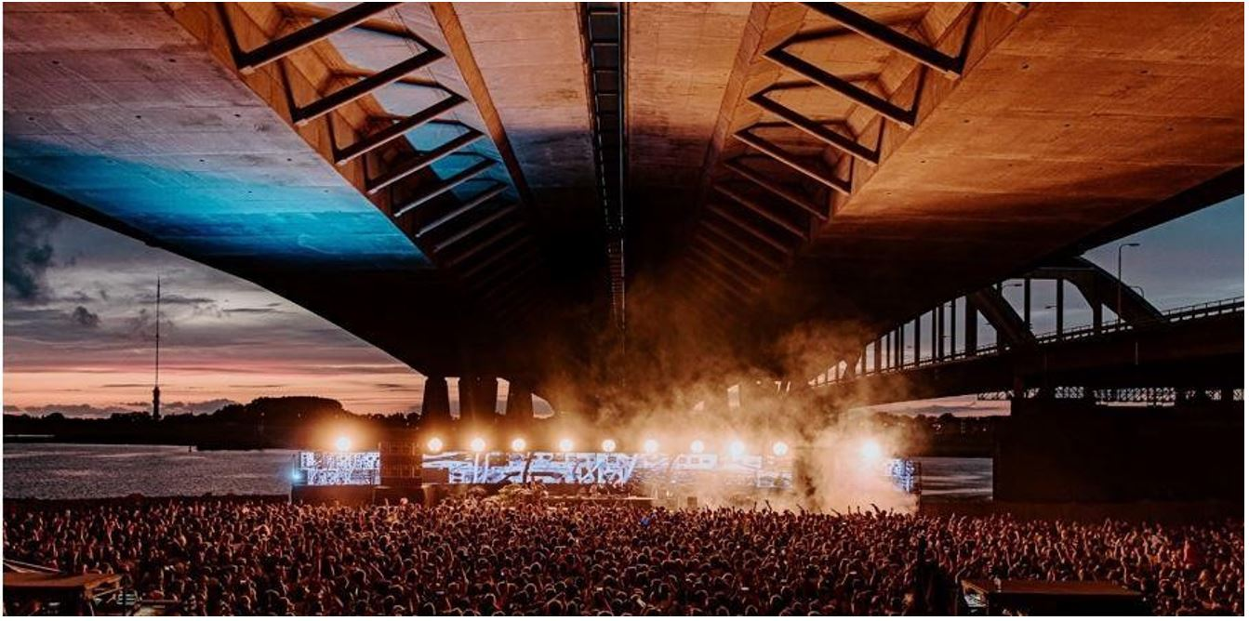
By The Creek, Vianen

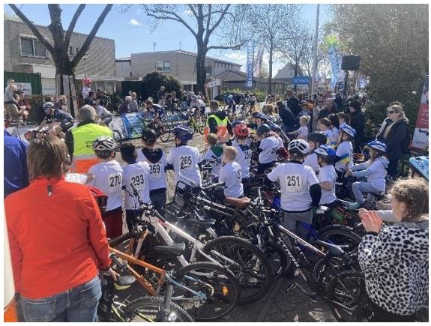
Arno Wallaard Memorial, Meerkerk

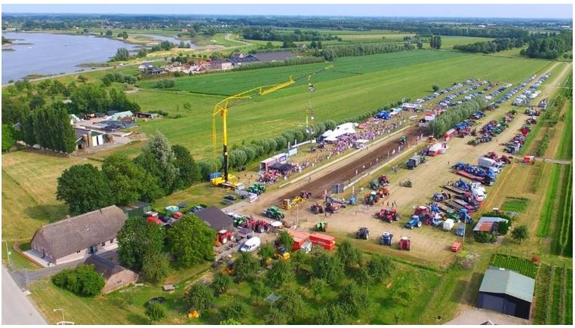
Trekkertrek, Lexmond

5 Horeca en evenementen

5.1 Terrassen tijdens evenementen
Tijdens evenementen zijn bestaande terrassen toegestaan tenzij het ruimtebeslag van het evenement dit nadrukkelijk niet mogelijk maakt.
5.2 Muziek op terrassen
Voor het organiseren van een evenement met muziek op een terras is een evenementenvergunning nodig (denk hierbij aan een DJ of zanger op het terras). Dit evenement kan aansluiten bij een evenement rondom de inrichting, maar kan ook een zelfstandig evenement zijn.
5.3 Bakken en tappen op terrassen
Dranken en eetwaren dienen vanuit de inrichting te worden geserveerd. Tapinstallaties en apparaten voor het bereiden, koken, bakken, braden of verwarmen van eetwaren mogen niet op het terras worden geplaatst.
Wordt er gebakken en/of getapt tijdens een evenement of een nationale/culturele feestdag, zoals bijvoorbeeld Koningsdag of een Paardenmarkt? De burgemeester kan dan nadere regels stellen (maatwerk).

6. Proces vergunningverlening

6.1 Termijnen en indieningsvereisten (art. 2:25b Apv)

Evenement | Indieningstermijn
Categorie 0 | Minimaal 15 werkdagen voorevenement.
Categorie A | Minimaal 8 wekenvoor evenement.
Categorie B | Minimaal 16 weken voorevenement, volledige aanvraag.  Vooraankondiging voor 15 november in het voorgaande jaar.
Categorie C | Minimaal 20 weken voorevenement, volledige aanvraag.  Vooraankondiging voor15 november in het voorgaande jaar.

Omdat het bij de aanvraag niet altijd duidelijk is om welke categorie het gaat, is het advies om zo vroeg mogelijk een vergunning aan te vragen.
6.2 Indieningsvereisten en bijlagen (art. 2:25, lid 2 Apv)
Voor het indienen van een evenement dient het vastgestelde digitale aanvraagformulier gebruikt te worden (Evenement organiseren | Gemeente Vijfheerenlanden).

Bij een aanvraag dienen minimaal de volgende bijlagen te worden ingediend:

INDIENINGSVEREISTEN
0-evenement | A-evenement | B-evenement | C-evenement
Aanvraagformulier | Aanvraagformulier | Aanvraagformulier | Aanvraagformulier
 | Plattegrond | Draaiboek | Draaiboek
 | Draaiboek (indien nodig) | Plattegrond | Plattegrond
 | Verkeersplan (indiennodig) | Veiligheidsplan | Veiligheidsplan
 | Tentboek (indiennodig) | Verkeersplan | Verkeersplan
 |  | Beveiligingsplan | Beveiligingsplan
 |  | Tentboek, Podium en andere objecten (indien nodig) | Mobiliteitsplan
 |  |  | Tentboek, Podiumen andere objecten (indien nodig)

** Dikgedrukt is noodzakelijk onderdeel van het vergunningsaanvraag. Schuingedrukt is indien van toepassing

Voor een aantal locaties en evenementen kan het noodzakelijk zijn dat de aanvrager een geluidsrapport of natuurtoets moet aanleveren (zie ook: Tijdelijke uitvoeringsregels voor evenementen ter bescherming van de fysieke leefomgeving 2024 | Lokale wet- en regelgeving).

Wanneer deze of andere documenten ontbreken om een aanvraag in behandeling te kunnen nemen, dan wordt de aanvrager hiervan op de hoogte gesteld. De aanvrager krijgt dan een redelijke termijn voor het aanvullen van de aanvraag. Uiteraard is het ook mogelijk om vooraf contact op te nemen met de gemeente om te informeren welke documenten nodig zijn.
6.3 Voorschriften en voorwaarden
Aan een evenementenvergunning worden voorschriften verbonden die de belangen beschermen waaraan een evenementenvergunning getoetst wordt. In het belang van de openbare orde en de openbare veiligheid kan een evenementenvergunning geweigerd worden.

Wanneer noodzakelijk, kunnen deze worden aangevuld met bijvoorbeeld met inzet van EHBO-er, beveiligers en verkeersregelaars. Ook kunnen specifieke activiteiten vragen om gerichte voorschriften. Hierbij moet onder andere gedacht worden aan kermisattracties of het gebruik van open vuur.

Bijlage I Categorieën evenementen

Evenement | Toelichting
Categorie 0 | Meldingsplichtig evenement  Kleinschalige evenementen zonder noemenswaardig risico en waarbij geen extra capaciteit van de hulpverleningsdiensten is vereist. Deze evenementen zijn niet vergunningplichtig, maar wel meldingsplichtig. Voorwaarden voormeldingsplichtige evenementen staanbeschreven in de Apv.
Categorie A | Regulier evenement  Een evenement waarbij niet verwacht wordt dat die gebeurtenis leidt tot risico's voor de openbare orde en/of de openbare veiligheid. Ook worden geen maatregelen of voorzieningen verwacht van het bevoegdgezag om die dreiging wegte nemen of de schadelijke gevolgen te beperken. Ondersteuning van hulpdiensten vanuitde veiligheidsregio is niet noodzakelijk.
Categorie B | Aandachtsevenement  Een evenement waarbij het mogelijk is dat die gebeurtenis leidt tot risico's voor de openbare orde en de openbare veiligheid. Een dergelijk evenement kan maatregelen en voorzieningen vragen van het daartoe bevoegd gezag om die dreiging weg te nemenof de schadelijke gevolgen te beperken. Ondersteuning van hulpdiensten vanuit de veiligheidsregio is hierbij voorstelbaar.
Categorie C | Risico evenement  Een evenement waarbij het te verwachten is dat die gebeurtenis leidt tot risico's voor de openbare orde en/of de openbare veiligheid. Het bevoegd gezag treft maatregelen of voorzieningen om die dreiging weg te nemenof de schadelijke gevolgen te beperken. Ondersteuning van hulpdiensten vanuitde veiligheidsregio is hierbij noodzakelijk.

